

Fach: Automation

##### Thema: Steuerungsgrundlagen

##### 

##### Einteilung, Begriffe

##### Kapitel: Analoge, digitale und binäre Signale und Steuerungen

**Inhaltsverzeichnis**

1. Signalarten der Steuerungstechnik 2

1.1 Analoges Signal 2

1.2 Digitales Signal 2

1.3 Binäres Signal 2

2. Das EVA-Prinzip 3

3. Analog, digitale und binäre Steuerungen 4

3.1 Wiederholungs- und Vertiefungsfragen 6

# Signalarten der Steuerungstechnik

Signale erlauben die Darstellung, Übertragung und Speicherung von Nachrichten oder Daten, welche Informationen enthalten. Je nach dem physikalischen Signalträger (z.B. Strom) bestimmen die Signalparameter (z.B. Amplitude, Frequenz, …) den Wert (z.B. Temperatur = 25 °C) des Signals.

Man unterscheidet analoge und digitale (quantisierte) Signale. Das binäre Signal ist eine spezielle Form des digitalen Signals, welches nur zwei verschiedene Werte annehmen kann.

## Analoges Signal

Der Wert des Signals kann innerhalb gewisser Grenzen jeden beliebigen Wert annehmen.

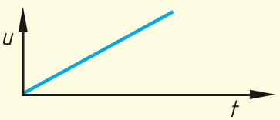

|  |
| --- |
| Beispiele für Geräte: |
| - Drehspulanzeige |
| - Quecksilberthermometer |
| - Tacho |
| - … |

## Digitales Signal

Der Wert des Signals kann innerhalb gewisser Grenzen nur eine endliche Zahl von Werten annehmen (Signalwert = vielfaches der kleinsten Spannungseinheit).

|  |
| --- |
| Beispiele für Geräte: |
| - Digitalmultimeter |
| - Taschenrechner |
| - Laptop (ausgabe) |
| - … |

## Binäres Signal

Der Wert des Signals kann nur zwei Werte annehmen (zweiwertig).

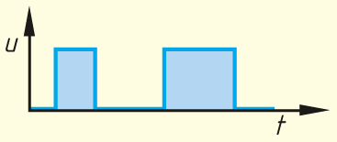

|  |
| --- |
| Beispiele für Geräte: |
| - Schalter |
| - Schütz/Relais |
| - Motorenschutzschalter |

# Das EVA-PrinzipJede Maschine funktioniert nach dem EVA-Prinzip. In der nebenstehenden Abbildung wird die Funktionsweise am Beispiel des Computers verdeutlicht:

Die folgende Darstellung zeigt das EVA-Prinzip im Fachbereich eines Automatikers:

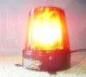



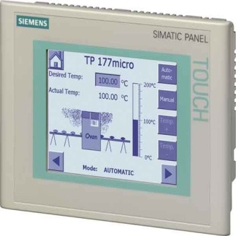Analoge, digitale und binäre Signale kommen in allen Anlagen und Steuerungen vor. Die physikalischen Grössen eines Prozesses (Druck, Temperatur, …) werden von Sensoren erfasst und mit einem Messumformer in elektrische Signale umgewandelt. Diese elektrischen Signale werden an die Eingänge der Steuerung (z.B. SPS) geführt. In der Steuerung werden auf Grund der Eingangssignale Ausgangssignale errechnet und an den Ausgängen der Steuerung ausgegeben. An den Ausgängen sind die Aktoren angeschlossen (Motoren, Ventile, Heizungen, usw.). Leistungsstarke Aktoren werden über Stellglieder (Schütze, Relais, usw.) angesteuert.

Die Bedienung einer Anlage erfolgt über Taster und Schalter. Immer häufiger aber kommen Touchpanel zum Einsatz, welche nebst der Eingabe von Befehlen auch die Anzeige von z.B. Alarmmeldungen in Textform zulassen.

# Analog, digitale und binäre Steuerungen

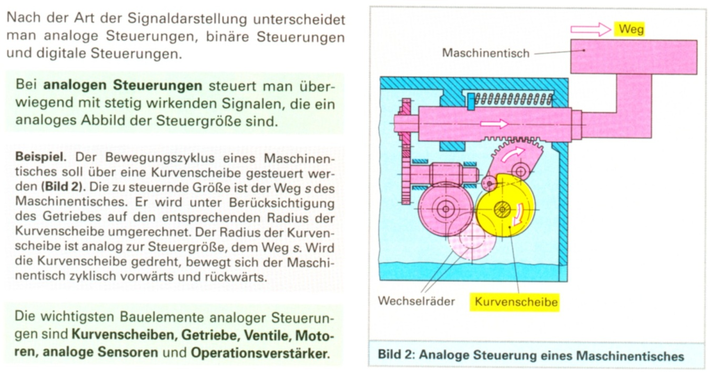

Quelle: „Automatisierungstechnik – Grundlagen, Komponenten und Systeme“. *Europa Lehrmittel*, 2004, S. 15f.

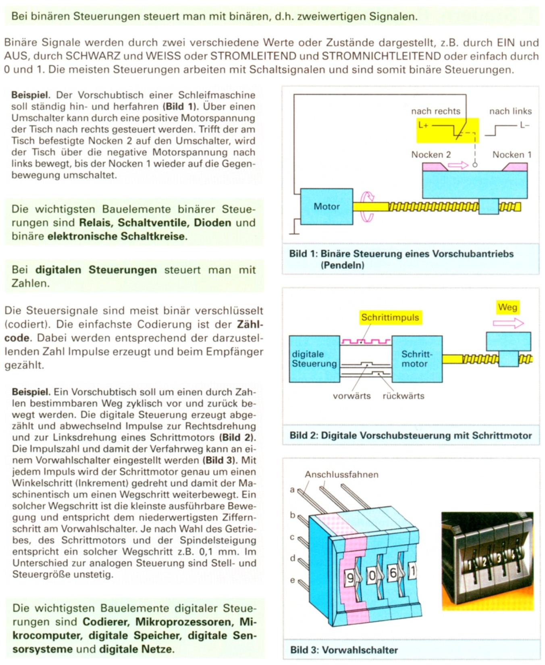

Quelle: „Automatisierungstechnik – Grundlagen, Komponenten und Systeme“. *Europa Lehrmittel*, 2004, S. 15f.

## http://www.homestead.com/~media/elements/Clipart/office/laptop_work.jpgWiederholungs- und Vertiefungsfragen

1. Wodurch sind analoge Steuerungen gekennzeichnet?

Stetig wirkendes Signal

1. Nennen Sie ein Beispiel für eine analoge Steuerung.

Druckmassuhren

1. Welches sind die wichtigsten Bauelemente analoger Steuerungen?

Kurvenscheibe, Getriebe, Ventile, Motoren, analoge Sensoren und Operationsverstärker

1. Wodurch unterscheiden sich binäre Steuerungen von digitalen Steuerungen?

nur zwei Messwerte

1. Welches sind die wichtigsten Bauelemente binärer Steuerungen?

Relais, Schaltventile, Diode, binäre elektronische Schaltkreis

1. Wofür verwendet man Vorwahlschalter?

Mit dem Vorwahlschalter kann man die Impulsanzahl einer digitalen Steuerung einstellen. Also die Anzahl von Einsen und Nullen, welche auf das Stellglied einwirken und so die Steuergrösse beeinflussen

# 